

**Об утверждении плана по управлению пастбищами и их использованию по Шиелийскому району на 2025 - 2029 годы**

Решение Шиелийского районного маслихата Кызылординской области от 28 февраля 2025 года № 26/4

      В соответствии с Закон Республики Казахстан "О местном государственном управлении и самоуправлении в Республике Казахстан" статья 6 пункт-1 подпункт 15, Закон Республики Казахстан "О пастбищах" статья 8, подпункт 1) и статья 13, Приказ Заместителя Премьер-Министра Республики Казахстан - Министра сельского хозяйства Республики Казахстан от 24 апреля 2017 года "Об утверждении Правил рационального использования пастбищ", Приказ Министра сельского хозяйства Республики Казахстан от 29 апреля 2020 года №145 "Об утверждении Типовых правил выпаса сельскохозяйственных животных" и Приказ Министра сельского хозяйства Республики Казахстан от 29 июля 2024 года №263 "Об утверждении типового плана по управлению пастбищами и их использованию", Шиелиский районный маслихат РЕШИЛ:

      1. Утвердить План по управлению пастбищами и их использованию по Шиелискому району на 2025-2029 годы согласно приложению к настоящему решению.

      2. Признать утратившим силу решение Шиелиского районного маслихата от 11 марта 2024 года № 14/27 "Об утверждении плана по управлению пастбищами и их использованию на 2024-2025 годы".

      3. Настоящее решение вводится в действие по истечении десяти каленларных дней со дня его первого официального опубликования.

|  |  |
| --- | --- |
| *Председатель Шиелийского районного маслихата* | *М. Турабаев* |

|  |  |
| --- | --- |
|  | Приложение к решению Шиелийcкого районного маслихата от "28" февраля 2025 года № 26/4 |

**План по управлению пастбищами и их использованию по Шиелийскому району на 2025-2029 годы**

      1. Настоящий План по управлению пастбищами и их использованию по Шиелийскому району на 2025-2029 годы (далее – План) разработан в соответствии с Закон Республики Казахстан "О местном государственном управлении и самоуправлении в Республике Казахстан" статья 6 пункт 1 подпункт 15, Закон Республики Казахстан "О пастбищах" статья 8 подпункт 1) и статья 13, Приказ Заместителя Премьер-Министра Республики Казахстан - Министра сельского хозяйства Республики Казахстан от 24 апреля 2017 года "Об утверждении Правил рационального использования пастбищ", Приказ Министра сельского хозяйства Республики Казахстан от 29 апреля 2020 года №145 "Об утверждении Типовых правил выпаса сельскохозяйственных животных" и Приказ Министра сельского хозяйства Республики Казахстан от 29 июля 2024 года №263 "Об утверждении типового плана по управлению пастбищами и их использованию".

      2. План принимается в целях рационального использования пастбищ, устойчивого обеспечения потребности в кормах и предотвращения процессов деградации пастбищ.

      3. План содержит:

      1) схема (карта) расположения пастбищ на территории административно-территориальной единицы в разрезе категорий земель, согласно приложению 1 к настоящему Плану;

      2) схема (карта) с обозначением пастбищ, предназначенных для нужд населения по выпасу сельскохозяйственных животных личного подворья, согласно приложению 2 к настоящему Плану;

      3) схема (карта) с обозначением рекомендуемых схем пастбищеоборотов, согласно приложению 3 к настоящему Плану;

      4) схема (карта) с обозначением сервитутов для прогона сельскохозяйственных животных, скотопрогонных трасс и иных объектов пастбищной инфраструктуры, а также скотомогильников (биометрических ям), согласно приложению 4 к настоящему Плану;

      5) схема (карта) с обозначением пастбищ, которые могут быть предоставлены в землепользование пастбищепользователям, согласно приложению 5 к настоящему Плану;

      6) схема (карта) с обозначением пастбищ, подлежащих резервированию в целях удовлетворения нужд населения по выпасу сельскохозяйственных животных личного подворья, согласно приложению 6 к настоящему Плану;

      7) схема доступа к водоисточникам (озерам, рекам, прудам, копаням, оросительным или обводнительным каналам, трубчатым или шахтным колодцам), составленная согласно норме потребления воды, согласно приложению 7 к настоящему Плану;

      8) схема размещения поголовья сельскохозяйственных животных на отгонных пастбищах согласно приложению 8 к настоящему Плану;

      9) проектное распределение (перераспределение) пастбищ между сельскими населенными пунктами, входящими в сельский округ согласно приложению 9 к настоящему Плану;

      10) требования, необходимые для рационального использования пастбищ на соответствующей административно-территориальной единице, к которым относятся:

      соблюдение предельно допустимой нормы нагрузки на общую площадь пастбищ согласно приказу Министра сельского хозяйства Республики Казахстан от 14 апреля 2015 года № 3-3/332 "Об утверждении предельно допустимой нормы нагрузки на общую площадь пастбищ" (зарегистрирован в Реестре государственной регистрации нормативных правовых актов № 11064);

      использование пастбищ с учетом пастбищеоборотов и источников водопользований;

      разбивка площадей пастбищ на отдельные выпасные участки;

      чередование участков пастбищ по сезонам года в пространстве и во времени (внутри сезона, года);

      ежегодное оставление одного из участков пастбищеоборота без выпаса и сельскохозяйственных животных.

      4. При разработке плана по управлению пастбищами и их использованию приняты следующие данные:

      данные земельного баланса региона и информационной системы государственного земельного кадастра;

      сведения геоботанического обследования пастбищ;

      сведения о скотомогильниках (биометрических ямах);

      сведения об объектах пастбищной инфраструктуры и о сервитутах для прогона сельскохозяйственных животных;

      данные о численности поголовья сельскохозяйственных животных, полученные из базы данных идентификации сельскохозяйственных животных, с указанием их владельцев;

      данные о количестве гуртов, отар, табунов, сформированных по видам и половозрастным группам сельскохозяйственных животных;

      сведения о численности поголовья сельскохозяйственных животных для выпаса на отгонных пастбищах;

      данные об особенностях выпаса сельскохозяйственных животных на культурных и аридных пастбищах, землях лесного, водного фондов и особо охраняемых природных территорий;

      рекомендуемые схемы пастбище оборотов;

      иные данные, представленные государственными органами, физическими и (или) юридическими лицами.

      5. По административно-территориальному делению в Шиелийском районе имеются 22 сельских округа, 10 сел и 1 поселок.

      6. Общая площадь территории Шиелийского района – 3 239 755 гектар, из них пастбищные земли – 2 524 86,78 гектар.

      7. По категориям земли:

      Распределение пастбищ по категориям земель Шиелийского района, тысяч гектаров

|  |  |  |  |  |  |  |  |  |  |
| --- | --- | --- | --- | --- | --- | --- | --- | --- | --- |
| Наименование поселка и сельских округов | Код классификатора административно-территориальных объектов | Категории земель | | | | | | | Итого земель |
| сельско  хозяйственного назначения | населенных пунктов | промышленности, транспорта, связи и иного не сельскохозяйственного назначения | особо охраняемых природных территорий | лесного фонда | водного фонда | запаса |
| 1 | 2 | 3 | 4 | 5 | 6 | 7 | 8 | 9 | 10 |
| Шиелиский район | - | 304085,68 | 61614 | 36059,9 | - | 1663594 | 18436,1 | 1155965,35 | 3239755 |

      Распределение пастбищ населенного пункта, тысяч гектаров

|  |  |  |  |  |  |  |  |  |  |  |
| --- | --- | --- | --- | --- | --- | --- | --- | --- | --- | --- |
| Р/с № | Наименование поселка и сельского округа | Код классификатора административно-территориальных объектов | Наименование населенного пункта | Общая площадь пастбищ, тысяч гектаров | Площадь и виды пастбищ | | | | | |
| предназначенные для удовлетворения нужд населения  по выпасу сельскохозяйственных животных  личного подворья, тысяч гектаров | общественные, тысяч гектаров | отгонные, тысяч гектаров | сезонные, тысяч гектаров | аридные, тысяч гектаров | культурные, тысяч гектаров |
| 1 | 2 | 3 | 4 | 5 | 6 | 7 | 8 | 9 | 10 | 11 |
| 1 | Поселок Шиели | 435233000 | Поселок Шиели | 1959 | - | - | - | - | - | - |
| 2 | Сельский округ Акмая | 435233000 | Сельский округ Акмая | 1570,73 | - | - | - | - | - | - |
| 3 | Населенный пункт Косарык, сельского округа Акмая | 435234000 | Населенный пункт Косарык, сельского округа Акмая | 167 | - | - | - | - | - | - |
| 4 | Сельский округ Актоган | 435235000 | Сельский округ Актоган | 698 | - | - | - | - | - | - |
| 5 | Сельский округ Алмалы | 435235000 | Сельский округ Алмалы | 668 | - | - | - | - | - | - |
| 6 | Населенный пунктТогайлы сельского округа Алмалы | 435235000 | Населенный пункт Тогайлы сельского округа Алмалы | 1 | - | - | - | - | - | - |
| 7 | Населенный пункт 20-разьезд сельского округа Алмалы | 435237000 | Населенный пункт 20-разьезд сельского округа Алмалы | 99 | - | - | - | - | - | - |
| 8 | Сельский округ Байгекум | 435239000 | Сельский округ Байгекум | 1127 | - | - | - | - | - | - |
| 9 | Сельский округ Байтерек | 435239000 | Сельский округ Байтерек | 1459,4 | - | - | - | - | - | - |
| 10 | Населенный пункт Актам сельского округа Байтерек | 435238000 | Населенный пункт Актам сельского округа Байтерек | 1256 | - | - | - | - | - | - |
| 11 | Сельский округ Бестам | 435243000 | Сельский округ Бестам | 601 | - |  |  |  |  |  |
| 12 | Сельский округ Енбекши | 435243000 | Сельский округ Енбекши | 1013,69 | - |  |  |  |  |  |
| 13 | Населенный пункт Косиенки сельского округа Енбекши | 435241000 | Населенный пункт Косиенки сельского округа Енбекши | 1639,5 | - |  |  |  |  |  |
| 14 | Сельский округ Жанатурмыс | 435247000 | Сельский округ Жанатурмыс | 1360,165 | - |  |  |  |  |  |
| 15 | Сельский округ Жуантобе | 435245000 | Сельский округ Жуантобе | 944 | - |  |  |  |  |  |
| 16 | Сельский округ Жолек | 435245000 | Сельский округ Жолек | 1467 | - |  |  |  |  |  |
| 17 | Населенный пункт Жуантобе сельского округа Жолек | 435244000 | Населенный пункт Жуантобе сельского округа Жолек | 1032 | - |  |  |  |  |  |
| 18 | Сельский округ Жиделиарык | 435249000 | Сельский округ Жиделиарык | 591 | - |  |  |  |  |  |
| 19 | Сельский округ Иркол | 435249000 | Сельский округ Иркол | 513,365 | - |  |  |  |  |  |
| 20 | Населенный пункт Жансейт сельского округа Иркол | 435255000 | Населенный пункт Жансейт сельского округа Иркол | 466 | - |  |  |  |  |  |
| 21 | Сельский округ Каргалы | 435258000 | Сельский округ Каргалы | 3251 | - |  |  |  |  |  |
| 22 | Сельский округ Когалы | 435253000 | Сельский округ Когалы | 668 | - |  |  |  |  |  |
| 23 | Сельский округ Кердели | 435256000 | Сельский округ Кердели | 995,52 | - |  |  |  |  |  |
| 24 | Сельский округ Майлытогай | 435259000 | Сельский округ Майлытогай | 2068 | - |  |  |  |  |  |
| 25 | Сельский округ Талаптан | 435261000 | Сельский округ Талаптан | 3779 | - |  |  |  |  |  |
| 26 | Сельский округ Тартогай | 435263000 | Сельский округ Тартогай | 1333 | - |  |  |  |  |  |
| 27 | Сельский округ Туран | 435262000 | Сельский округ  Туран | 562,5 | - |  |  |  |  |  |
| 28 | Сельский округ Теликоль | 435267000 | Сельский округ Теликоль | 809 | - |  |  |  |  |  |
| 29 | Сельский округ Ортакшыл | 435267000 | Сельский округ Ортакшыл | 1317 | - |  |  |  |  |  |
| 30 | Населенный пункт Кылкайын сельского округа Ортакшыл | 435257000 | Населенный пункт Кылкайын сельского округа Ортакшыл | 343 | - |  |  |  |  |  |
| 31 | Сельский округ Сулутобе | 435257000 | Сельский округ Сулутобе | 2021 | - |  |  |  |  |  |
| 32 | Населенный пункт 1-Май сельского округа Сулутобе | 435257000 | Населенный пункт 1-Май сельского округа Сулутобе | 1295 | - |  |  |  |  |  |
| 33 | Населенный пункт Жаназар сельского округа Сулутобе | 435233000 | Населенный пункт Жаназар сельского округа Сулутобе | 2046 | - |  |  |  |  |  |

      9. Шиелийский район расположен в правой части Кызылординской области. Территория поселка относится к сухой, типчаково-ковыльных степной зоне.Выявлено преобладание степной растительности, основными ее видами являются: типчак, ковыли, овсец и различные виды полыни с участием различных трав небольших степей.

      10. На территори района слабо развиты гидрографические сети. Обводнение пастбищ обеспечивается природными копанями, шахтными колодцами. Качество воды слабо соленое, пригодное для полива животных.

      11. Основной отраслью сельского хозяйства в районе является земледелие и животноводство.

      12. В настоящее время в районе верблюдов 1221 голов, 84511 голов крупного рогатого скота, 141603 голов мелкого рогатого скота, 26218 голов лошади.

      13. В районе действует 4 скотомогильника и 10 ветеринарных пунктов.

      Сведения о ветеринарно – санитарных объектах:

|  |  |  |  |  |  |  |
| --- | --- | --- | --- | --- | --- | --- |
| № | Наименование поселка и сельского округа | Ветеринар-ные пункты | Места купания скота | Пункты искуственного осеменения | Скотомогильники | |
| Запланированные | Построенные |
| 1 | Поселок Шиелий | 1 | - | - | - | - |
| 2 | Сельский округ Акмая | 1 | - | - | - | - |
| 3 | Населенный пункт Косарык, сельского округа Акмая | 1 | - | - | - | - |
| 4 | Сельский округ Актоган | 1 | - | - | - | - |
| 5 | Сельский округ Алмалы | 1 | - | - | - | - |
| 6 | Населенный пунктТогайлы сельского округа Алмалы | 1 | - | - | - | - |
| 7 | Населенный пункт 20-разьезд сельского округа Алмалы | 1 | - | - | - | - |
| 8 | Сельский округ Байгекум | 1 | - | - | - | - |
| 9 | Сельский округ Байтерек | 1 | - | - | - | - |
| 10 | Населенный пункт Актам сельского округа Байтерек | 1 | - | - | - | - |
| 11 | Сельский округ Бестам | 1 | - | - | - | - |
| 12 | Сельский округ Енбекши | 1 | - | - | - | - |
| 13 | Населенный пункт Косиенки сельского округа Енбекши | 1 | - | - | - | - |
| 14 | Сельский округ Жанатурмыс | 1 | - | - | - | - |
| 15 | Сельский округ Жуантобе | 1 | - | - | - | - |
| 16 | Сельский округ Жолек | 1 | - | - | - | - |
| 17 | Населенный пункт Жуантобе сельского округа Жолек | 1 | - | - | - | - |
| 18 | Сельский округ Жиделиарык | 1 | - | - | - | - |
| 19 | Сельский округ Иркол | 1 | - | - | - | 1 |
| 20 | Населенный пункт Жансейт сельского округа Иркол | 1 | - | - | - | - |
| 21 | Сельский округ Каргалы | 1 | - | - | - | - |
| 22 | Сельский округ Когалы | 1 | - | - | - | - |
| 23 | Сельский округ Кердели | 1 | - | - | - | 1 |
| 24 | Сельский округ Майлытогай | 1 | - | - | - | - |
| 25 | Сельский округ Талаптан | 1 | - | - | - | - |
| 26 | Сельский округ Тартогай | 1 | - | - | - | 1 |
| 27 | Сельский округ Туран | 1 | - | - | - | - |
| 28 | Сельский округ Теликоль | 1 | - | - | - | 1 |
| 29 | Сельский округ Ортакшыл | 1 | - | - | - | - |
| 30 | Населенный пункт Кылкайын сельского округа Ортакшыл | 1 | - | - | - | - |
| 31 | Сельский округ Сулутобе | 1 | - | - | - | - |
| 32 | Населенный пункт 1-Май сельского округа Сулутобе | 1 | - | - | - | - |
| 33 | Населенный пункт Жаназар сельского округа Сулутобе | 1 | - | - | - | - |
| Всего: | | 33 | 0 | 0 | 0 | 4 |

      14. Для определения продуктивности пастбищ использовались данные геоботанических исследований. Средняя урожайность пастбищ на сухую массу составляет 1,5 - 2,0 центнер/гектар. Вспомогательные запасы травы и запасы кошения используются в зимний период.

      15. Определение пастбищного потенциала, основано на данных о его производительности в период пастбищ. Приблизительно были получены следующие нормы кормов для скота (в среднем для одного скота): крупно рогатый скот - 4 кг, мелко рогатый скот -2 кг, лошадь и верблюд – 6 кг. Продолжительность пастбищного периода составляет 180-200 дней. Таким образом, можно определить вместительность пастбища, зная пастбищный продукт, необходимость на один день корма для животных, продолжительность пастбищного периода.

      16. Особенностей выпаса сельскохозяйственных животных на культурных и аридных пастбищах:

      1) календарный график о выпасе сельскохозяйственных животных и перегона сезонных маршрутов устанавливающий использование пастбищ, а также продолжительность пастбищеоборота;

      2) почва зависит от климатического региона, видов сельскохозяйственных животных, а также от пастбищеоборота;

      3) степной -160 - 180 дней;

      4) пустынной – 160-180 дней;

      5) Длительность выпаса скота: для крупного рогатого скота молочной породы минимальная, для крупного рогатого скота мясной породы, овец, лошадей, верблюдов максимальная и зависит от глубины и плотности снежного покрова и других факторов.

      17. Сведений о сервитутах для прогона скота.

      Скотопрогонная трасса по Шиелийскому району занимает 150 км.

      Примечание: расшифровка аббревиатуры:

      га – гектар;

      С – показатель Цельсия;

      мм – миллиметр;

      кг – килограмм;

      км – километр.

|  |  |
| --- | --- |
|  | Приложение 1 к Плану по управлению пастбищами и их использованию по Шиелийскому району на 2025-2029 годы |

**Схема (карта) расположения пастбищ на территории административно-территориальной в разрезе категорий земель**

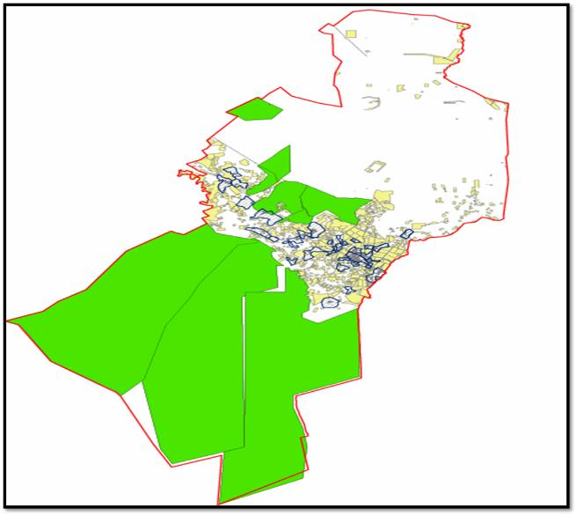

|  |  |
| --- | --- |
| Наименование | Площадь (га) |
| Земли для ведения крестьянских хозяйств | 304085,68 |
| Земли промышленности | 36059,9 |
| Земли лесного фонда | 1663594 |
| Земли запаса | 1155965,35 |

      УСЛОВНЫЕ ОБОЗНАЧЕНИЯ:

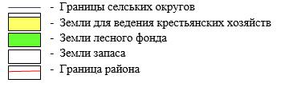

|  |  |
| --- | --- |
|  | Приложение 2 к Плану по управлению астбищами и их использованию по Шиелийскому району на 2025-2029 годы |

**Схема (карта) с обозначением пастбищ, предназначенных для нужд населения по выпасу сельскохозяйственных животных личного подворья**

|  |  |  |
| --- | --- | --- |
| № | Населенные пункты | Площадь пасбищных угодий (га) |
| 1 | Шиелий | 1959 |
| 2 | Акмая | 1570,73 |
| 3 | Населенный пункт Косарык, сельского округа Акмая | 167 |
| 4 | Актоган | 698 |
| 5 | Алмалы | 668 |
| 6 | Населенный пунктТогайлы сельского округа Алмалы | 1 |
| 7 | Населенный пункт 20-разьезд сельского округа Алмалы | 99 |
| 8 | Байгекум | 1127 |
| 9 | Байтерек | 1459,4 |
| 10 | Населенный пункт Актам сельского округа Байтерек | 1256 |
| 11 | Бестам | 601 |
| 12 | Енбекши | 1013,69 |
| 13 | Населенный пункт Косуиенки сельского округа Енбекши | 1639,5 |
| 14 | Жанатурмыс | 1360,165 |
| 15 | Жуантобе | 944 |
| 16 | Жолек | 1467 |
| 17 | Населенный пункт Жуантобе сельского округа Жолек | 1032 |
| 18 | Жиделиарык | 591 |
| 19 | Иркол | 513,365 |
| 20 | Населенный пункт Жансейт сельского округа Иркол | 466 |
| 21 | Каргалы | 3251 |
| 22 | Когалы | 668 |
| 23 | Кердели | 995,52 |
| 24 | Майлытогай | 2068 |
| 25 | Талаптан | 3779 |
| 26 | Тартогай | 1333 |
| 27 | Туран | 562,5 |
| 28 | Теликоль | 809 |
| 29 | Ортакшыл | 1317 |
| 30 | Населенный пункт Кылкайын сельского округа Ортакшыл | 343 |
| 31 | Сулутобе | 2021 |
| 32 | Населенный пункт 1-Май сельского округа Сулутобе | 1295 |
| 33 | Населенный пункт Жаназар сельского округа Сулутобе | 2046 |

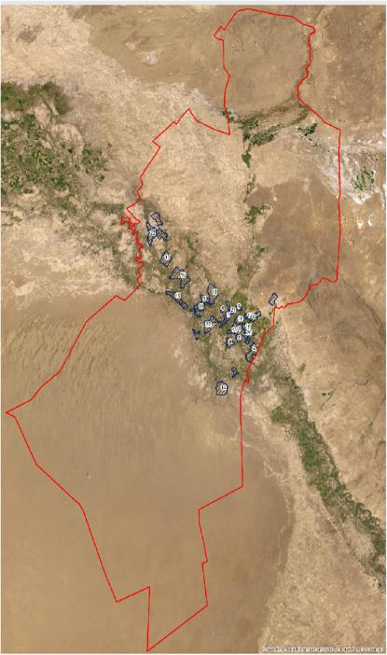

|  |  |
| --- | --- |
|  | Приложение 3 к Плану по управлению пастбищами и их использованию по Шиелийскому району на 2025-2029 годы |

**Схема (карта) с обозначением рекомендуемых схем пастбищеоборотов**

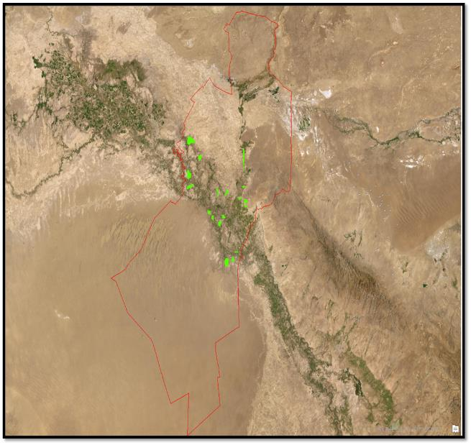

      УСЛОВНЫЕ ОБОЗНАЧЕНИЯ:



|  |  |
| --- | --- |
|  | Приложение 4 к Плану по управлению пастбищами и их использованию по Шиелийскому району на 2025-2029 годы |

**Схема (карта) с обозначением сервитутов для прогона сельскохозяйственных животных, скотопрогонных трасс и иных обьектов пастбищной инфраструктуры, а также скотомогильников (биометрических ям)**

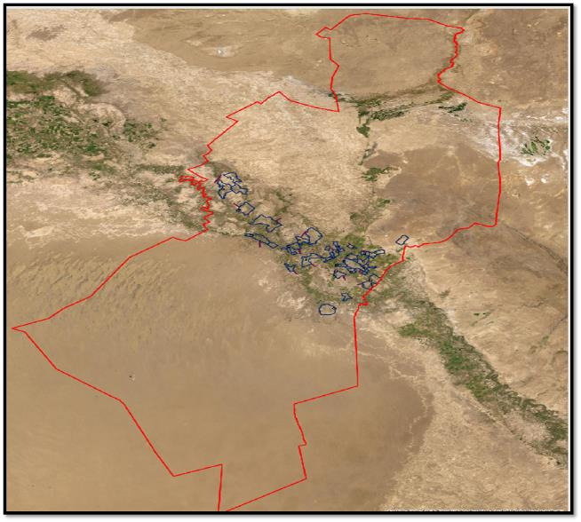

      УСЛОВНЫЕ ОБОЗНАЧЕНИЯ:

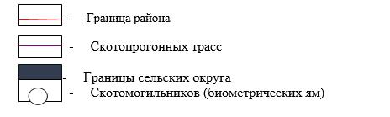

|  |  |
| --- | --- |
|  | Приложение 5 к Плану по управлению пастбищами и их использованию по Шиелийскому району на 2025-2029 годы |

**Схема (карта) с обозначением пастбищ, которые могут быть предоставлены в землепользование пастбищепользователям**

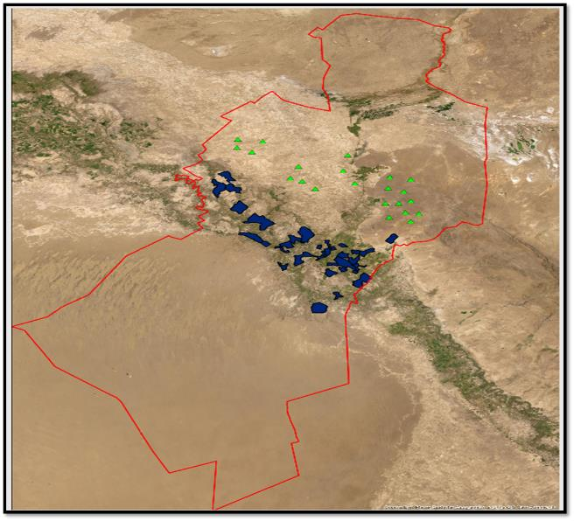

      УСЛОВНЫЕ ОБОЗНАЧЕНИЯ:



|  |  |
| --- | --- |
|  | Приложение 6 к Плану по управлению пастбищами и их использованию по Шиелийскому району на 2025-2029 годы |

**Схема (карта) с обозначением пастбищ, подлежащих резервированию в целях удовлетворения нужд населения по выпасу сельскохозяйственных животных личного подворья**

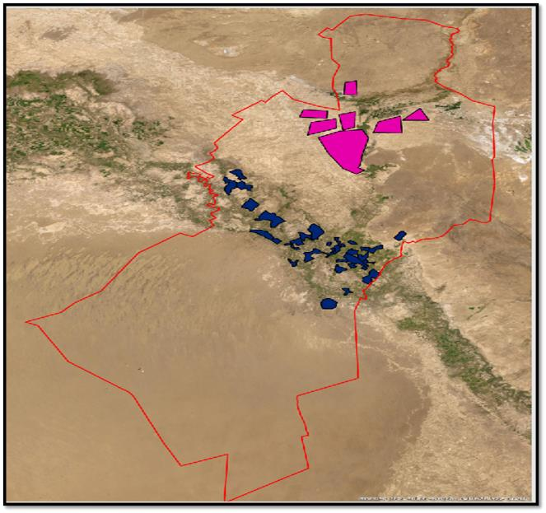

      УСЛОВНЫЕ ОБОЗНАЧЕНИЯ:



|  |  |
| --- | --- |
|  | Приложение 7 к Плану по управлению пастбищами и их использованию по Шиелийскому району на 2025-2029 годы |

**Схема доступа к водоисточникам (озерам, рекам, прудам, копаням, оросительным или обводнительным каналам, трубчатым или шахтным колодцам), составленная согласно норме потребления воды**

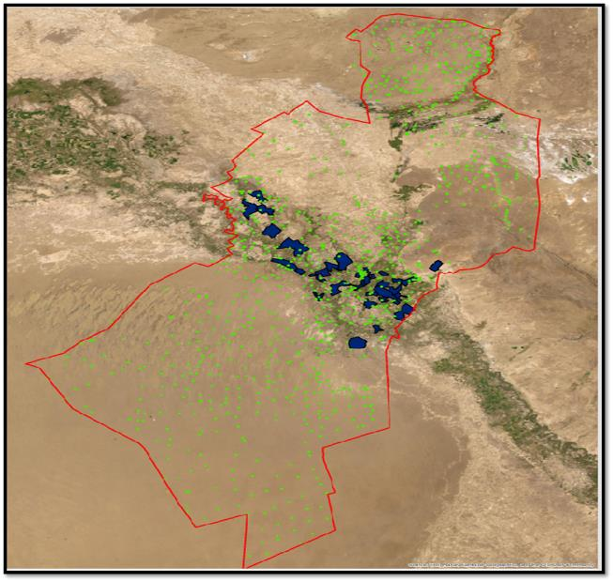

      УСЛОВНЫЕ ОБОЗНАЧЕНИЯ:



|  |  |
| --- | --- |
|  | Приложение 8 к Плану по управлению пастбищами и их использованию по Шиелийскому району на 2025-2029 годы |

**Схема размещения поголовья сельскохозяйственных животных на отгонных пастбища**

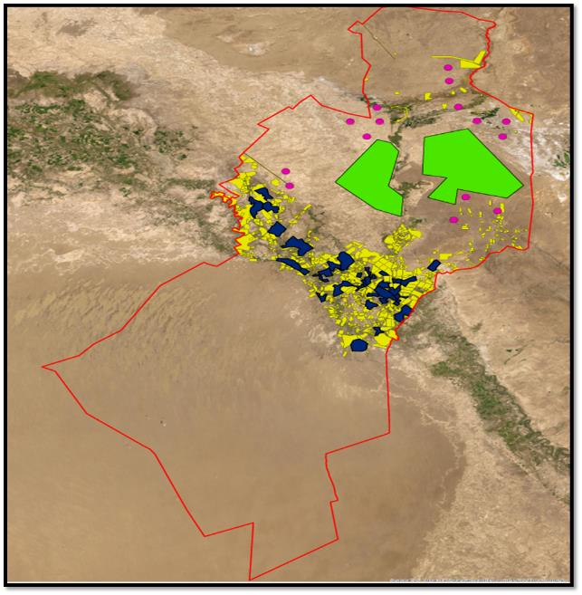

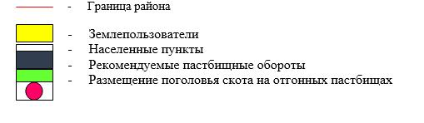

|  |  |
| --- | --- |
|  | Приложение 9 к Плану по управлению пастбищами и их использованию по Шиелийскому району на 2025-2029 годы |

**Проектное распределение (перераспределение) пастбищ между сельскими населенными пунктами, входящими в сельский округ**

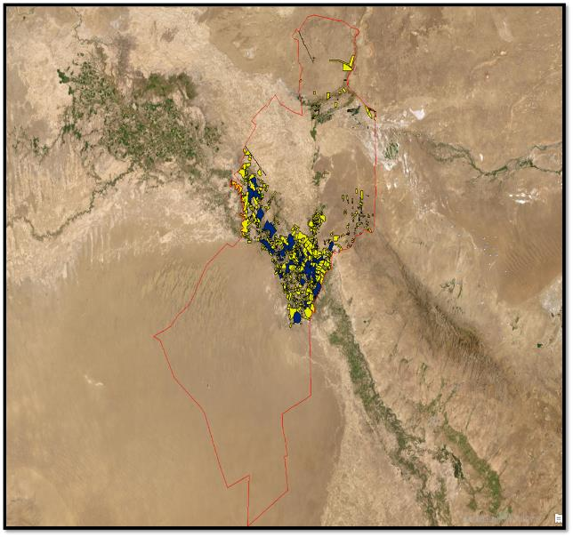

      УСЛОВНЫЕ ОБОЗНАЧЕНИЯ:

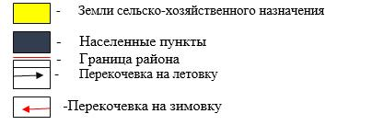

© 2012. РГП на ПХВ «Институт законодательства и правовой информации Республики Казахстан» Министерства юстиции Республики Казахстан